Разработка урока по математике на тему: «Производная», 10 класс

Строчихина Елена Александровна, учитель математики

МОБУ СОШ №3 МО Кореновский район

Цель урока. Обобщить теоретические знания по теме «Производная», рассмотреть способы нахождения производных базового и повышенного уровня сложности. Организовать работу учащихся по указанной теме на уровне, соответствующем уровню уже сформированных знаний.

I этап урока. Организационный момент (1 минута).

Учитель сообщает учащимся тему урока, цель и поясняет, что во время урока будет использовать тот раздаточный материал, который находится на партах.

II этап урока (12 минут). Активизация мыслительной деятельности учащихся по теме: «Производная»

1. Учитель обращается к учащимся с вопросом: «Что называется производной функции?»

Звучит определение.
Определение. Производной функции f в точке х называется число, к которому стремится разностное отношение $\frac{Δf}{Δx}=\frac{f(x_{0}+Δx)−f(x_{0})}{Δx}$ при Δx, стремящемся к нулю.
Учитель задает еще вопрос: «Существует ли производная функция в точке разрыва функции?»
Должен прозвучать ответ: «Нет».
Учитель просит сформулировать правила нахождения производной.
Учащиеся называют основные правила нахождения производных.
Должны прозвучать ответы:
1. Производная суммы (u + v)'=u'+v';
2. О постоянном множителе (Cu)'=Cu';
3. Производная произведения (uv)'=u'v+uv';
4. Производная дроби (u/v)'=(u'v-uv')/v²;
5. Производная сложной функции $h^{'}(x_{0})=g^{'}(f(x_{0}))⋅f^{'}(x_{0})\text{.}$
2. Учитель предлагает учащимся применить только что сформулированные теоретические факты к решению задач, обращает их внимание на вывешенный плакат с основными формулами нахождения производных и просит их вспомнить. Через минуту убирает этот плакат.

Учащимся розданы листы на два варианта с заданиями для устной работы тестового типа следующего содержания:

Вариант 1

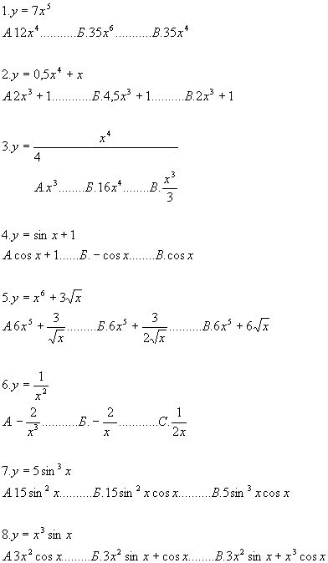

Вариант 2

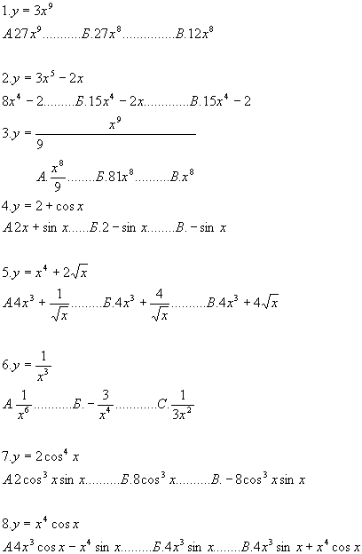

Должны прозвучать следующие ответы к тесту:

I вариант: 1.В 2.А 3.А 4.В 5.Б 6.А 7.Б 8.В
II вариант: 1.Б 2.В 3.В 4.В 5.А 6.Б 7.В 8.А

IV этап урока (10 минут). Закрепление теоретического материала по теме: «Производная»
Учитель вызывает к доске четырех учащихся и дает им разные по сложности задания, остальные учащиеся выполняют их в тетради. Затем каждый из учащихся, выполнивший задание у доски, объясняет порядок его выполнения.
1. Вычислить производную:
а) у = 4х² + 5х + 8.
Решение $y^{'}=8x+5\text{.}$
2. Вычислить производную у = (2х – 1)³ и найти ее значение в точке х₀ = 2.
Решение $y^{'}=3(2x−1)^{2}(2x−1)^{'}=6(2x−1)^{2},$
$$y^{'}(2)=6(2⋅2−1)^{2}=\text{54}\text{.}$$
3. Вычислить производную функции: $y=\frac{2\text{cos}x−3x}{3x+1}\text{.}$
Решение $\begin{aligned}y^{'}=\frac{(2\text{cos}x−3x)^{'}(3x+1)−(2\text{cos}x−3x)(3x+1)^{'}}{(3x+1)^{2}}= \\ \frac{(−2\text{sin}x−3)(3x+1)−3(2\text{cos}x−3x)}{(3x+1)^{2}}=\frac{−6x\text{sin}x−9x−6\text{cos}x+9x}{(3x+1)^{2}}=\frac{−6(x\text{sin}x+\text{cos}x)}{(3x+1)^{2}}\text{.}\end{aligned}$

4. Дана функция f(x) = х³. Решите уравнение: f(x) = f '(х).
Решение f(x) = х³
$f^{'}(x)=3x^{2},$
Так как по условию f(x) = f '(х), тогда имеем уравнение вида $x^{3}=3x^{2}\text{.}$
Решим его :
$\begin{aligned}x^{3}=3x^{2}, \\ x^{3}−3x^{2}=0, \\ x^{2}(x−3)=0,\end{aligned}$
х=0 или х-3=0,
х=3.
Ответ: 0; 3.
V этап урока (15 минут). Разноуровневая самостоятельная работа
Учитель выдает задания для самостоятельной работы, сообщая учащимся, что на ее выполнение отводится 15 минут.
Для учащихся третьей группы учителем составлены желтые карточки – это, как правило, учащиеся со слабой математической подготовкой, педагогически запущенные школьники. Работа для них содержит простейшие задания аналогичные тем, которые разбирались на уроке (2 задания) и два задания на темы, по которым они уже демонстрировали успешное выполнение заданий.
Желтая карточка №1
1 Найдите производную функции:
$$y=4x^{4}−\frac{1}{5}x^{5}+x^{2}−3x\text{.}$$
2. Найдите производную функции $y=\frac{3x}{x−1}$ в точке $x_{0}=2$.
- Вычислите у '$\left(\frac{π}{4}\right)$, если у(х) = ctgx – tgx.
- Решите уравнение: f ' (x) = 0, если f (x) = х⁴ - 2х² + 1 .

Желтая карточка №2
1 Найдите производную функции:
$$y=5x^{3}−\frac{1}{5}x^{4}+x^{2}−2x\text{.}$$
2. Найдите производную функции $y=\frac{3x}{2x−1}$ в точке $x_{0}=2$.
3.Вычислите у '$\left(\frac{π}{3}\right)$, если у(х) = cosx – sinx.
- Решите уравнение: f ' (x) = 0, если f (x) = х${}^{3}$ - х² + 1 .
Желтая карточка №3
1 Найдите производную функции:
$$y=3x^{4}−\frac{1}{4}x^{4}+x^{2}−2x\text{.}$$
2. Найдите производную функции $y=\frac{3x}{x−1}$ в точке $x_{0}=−1$.
- Вычислите у '$\left(\frac{π}{2}\right)$, если у(х) = sinx – cosx.
- Решите уравнение: f ' (x) = 0, если f (x) = х${}^{2}$ - х + 1 .
Для учащихся второй группы учитель выдает зеленые карточки. Двум наиболее подготовленным учащимся из этой группы учитель предлагает решать задачи на доске по зеленным карточкам.
Зеленая карточка №1
- Найдите производную функции:
a)$y=−\frac{3}{x^{5}}+\frac{\text{15}}{x^{4}}−\frac{2}{x^{3}}+\frac{1}{x}+2$.
б) у = sin(2х² + 3) .
в) $y=\frac{x^{4}}{\sqrt{x}}$.
г) у = 2cos3x .
- Вычислите у ' (60⁰), если у(х) =$\frac{1+\text{cos}x}{\text{cos}x−1}$
- Решите уравнение: f ' (x) = 0, если f (x) = - $\frac{x^{5}}{5}+\frac{\text{10}x^{3}}{3}−9x$.
Зеленая карточка №2
- Найдите производную функции:
a)$y=−\frac{3}{x^{4}}+\frac{\text{12}}{x^{3}}−\frac{2}{x^{2}}−\frac{1}{x}+3$.
б) у = cos(3х² + 3) .
в) $y=\frac{x^{3}}{2\sqrt{x}}$.
г) у = 2sin4x .
- Вычислите у ' (60⁰), если у(х) =$\frac{1+\text{cos}x}{\text{sin}x−1}$
- Решите уравнение: f ' (x) = 0, если f (x) = - $\frac{x^{4}}{4}+\frac{\text{10}x^{2}}{2}−9$.
Зеленая карточка №3
- Найдите производную функции:
a)$y=−\frac{5}{x^{5}}+\frac{3}{x^{4}}−\frac{2}{x^{3}}+\frac{2}{x}+1$.
б) у = sin(3х³ + 1) .
в) $y=\frac{x^{4}+1}{\sqrt{x}}$.
г) у = 2cos${}^{2}$x .
- Вычислите у ' (60⁰), если у(х) =$\frac{1+\text{sin}x}{\text{sin}x−1}$.
- Решите уравнение: f ' (x) = 0, если f (x) = - 2$\frac{x^{5}}{5}+\frac{x^{3}}{3}−9x$.
Учащимся первой группы учитель выдал розовые карточки с задачами повышенного уровня сложности.

Розовая карточка №1
1. Найдите производную функции:
а) у =$\sqrt[3]{x}−\frac{2}{\sqrt{x}}+\frac{3}{x^{2}}−\frac{1}{5x^{3}}+4\text{.}$
б) у = (х² + 6) .
в) у =
г) у = arctg 2x
- Вычислите у '$\left(\frac{π}{3}\right)$, если у(х) = sin x · cos² x
- Решите уравнение: f ' (x) = 0, если f (x) = x – tg x
- Решить неравенство у ' > 0, если у(х) = (3х – 1)¹⁰ · (2х + 5)⁷.
Розовая карточка №2
1. Найдите производную функции:
а) у =$\sqrt[4]{x}−\frac{2}{\sqrt{x}}+\frac{2}{x^{3}}−\frac{1}{2x^{2}}+4\text{.}$
б) у = (х³ - 6) .
в) у =2$\sqrt{\text{sin}x^{2}}$ .
г) у = arcctg 3x
2.Вычислите у '$\left(\frac{π}{6}\right)$, если у(х) = sin${}^{2}$ x · cos x
3.Решите уравнение: f ' (x) = 0, если f (x) = x – ctg x
4. Решить неравенство у ' > 0, если у(х) = (2х – 1)⁹ · (3х + 5)⁶.
Розовая карточка №3
1. Найдите производную функции:
а) у =$\sqrt[3]{x+1}−\frac{2}{\sqrt{x}}+\frac{3}{x^{5}}−\frac{2}{5x^{3}}+2\text{.}$
б) у = (х² + 6)$\sqrt{x^{2}+2}$ .
в) у = $\sqrt{\text{sin}(x−1)}$
г) у = arccos 2x
2.Вычислите у '$\left(\frac{π}{3}\right)$, если у(х) = sin${}^{2}$ x · cos² x
3.Решите уравнение: f ' (x) = 0, если f (x) = x –2cos x
4. Решить неравенство у ' 0, если у(х) = (5х –1)¹⁰ · (х + 5)⁷.

VI этап урока (6 минут). Обсуждение решений задач, представленных на доске
На доске учащиеся решали по зеленым карточкам, свою работу они комментируют, а остальные учащиеся записывают в тетради.

VII этап урока (1 минута). Подведение итогов урока, комментарии по домашнему заданию
Учитель еще раз обращает внимание на те формулы и теоретические факты, которые вспоминали на уроке, говорит о необходимости выучить их. Отмечает наиболее успешную работу отдельных учащихся, при необходимости выставляет оценки.
В качестве домашнего задания учащиеся получают по варианту из предыдущей краевой контрольной работ и по циклу обмениваются вариантами самостоятельной работы в своей группе.

